新 书 推 荐

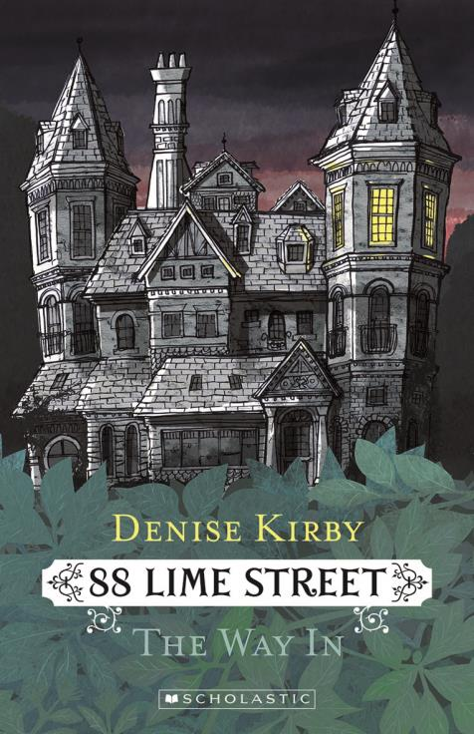
中文书名：《莱姆街88号》
英文书名：88 Lime Street: The Way In
作 者：Denise Kirby
出 版 社：Scholastic Australia
代理公司：Rights People/ANA
出版日期：2015年5月
代理地区：中国大陆、台湾
审读资料：电子稿/样书
页 数：272页
类 型：7-12岁少年文学

内容简介：

*这栋房子很奇怪……*

打从走进这种旧房子，艾琳便感到哪里不对劲儿。这栋房子仿佛是活的。难道说就像她新学校里的同学们说的那样这地方闹鬼？还是有什么更奇怪东西？为什么会有一栋没有门的塔楼？

荒芜的花园里有一眼干涸的喷泉，然而有一天喷泉突然开始喷水了，奇怪的信函也陆续邮到艾琳家。她觉得自己必须走进那个神秘、危险却又神奇的世界，那里一直在等待她……

一个与众不同的鬼故事！

作者简介：

丹妮斯·卡比（Denise Kirby）曾创作多部青少年小说，包括《岩石上的尸体》（Body on the Rocks）与《黑夜》（The Black Night）。她曾是澳大利亚戏剧公司的领军人物——从莎士比亚到《异形奇花》（Little Shop of Horrors）——并在多部有声 读物中担任旁白，其中就包括澳大利亚经典之作《桉树宝宝》（Snugglepot and Cuddlepie）。她还曾在诸如《芝麻绿豆》（Neighbours）、《家里家外》（Home and Away）、《圣徒医院》（All Saints）、《水老鼠》（Water Rats）、《警察援救》（Police Rescue）与即将上映的故事片《贝莱德与夏洛特的网》（Blackrock and Charlotte’s Web）等多部电视剧中出演。丹妮斯现在与丈夫、女儿一起生活在悉尼，他们还养了一只小家猫波比。

谢谢您的阅读！
请将回馈信息发至：李馥辰(Cindy Li)
安德鲁﹒纳伯格联合国际有限公司北京代表处
北京市海淀区中关村大街甲59号中国人民大学文化大厦1705室, 邮编：100872
电 话：010-82509406
传 真：010-82504200
Email：Cindy@nurnberg.com.cn
网 站：Http://www.nurnberg.com.cn
新浪微博：http://weibo.com/nurnberg
豆瓣小站：http://site.douban.com/110577/


